同步：提交后需要刷新

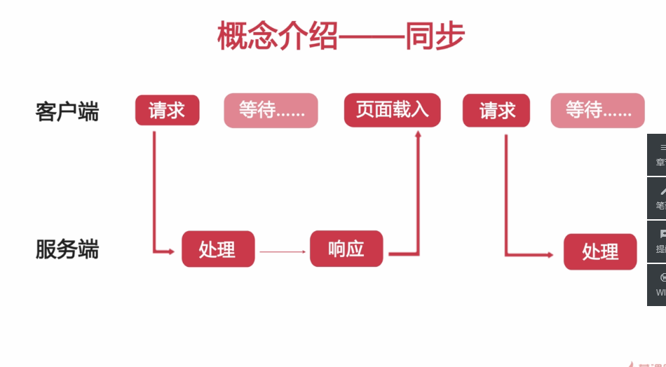

异步：

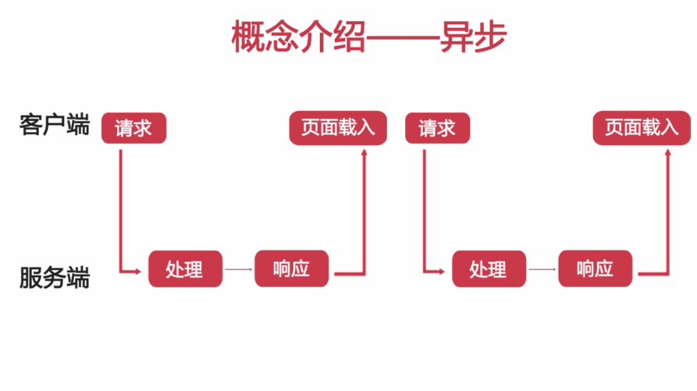

运用HTML和css 实现页面，表达信息；

运动XMLHttpRequest和web服务器进行数据的异步交换；

运用JavaScript操作DOM,实现动态局部刷新；

open(method,url,true/false);// true代表异步刷新。false代表同步更新。推荐true

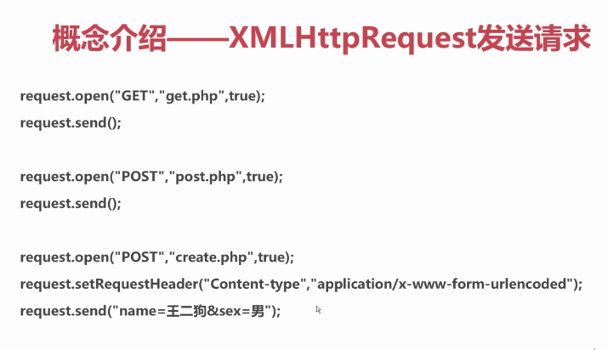

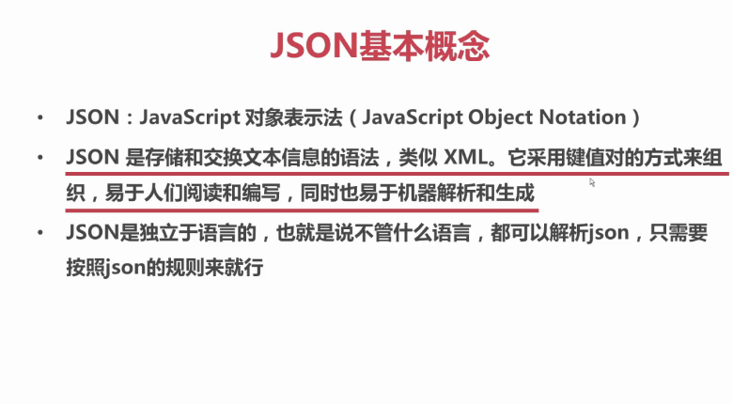

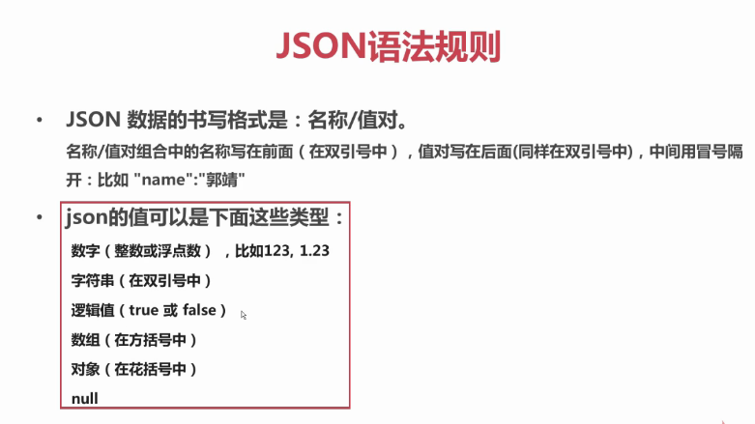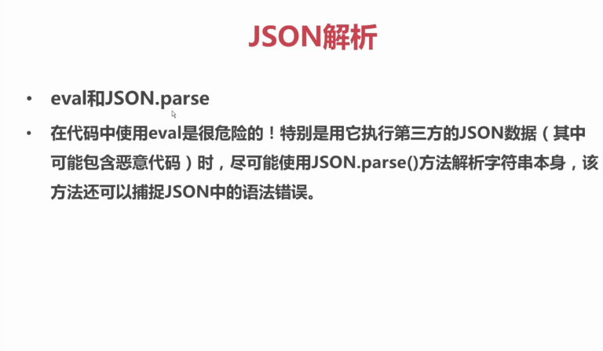

采用eval()方法获取json数据：

var jsondata='{"staff":[{"name":"洪七","age":70}]}';

var jsonobj=eval('('+jsondata+')');

alert(jsonobj.staff[0].name);

采用json.parse():

var jsondata='{"staff":[{"name":"洪七","age":70}]}';

var jsonobj=JSON.parse(jsondata);

alert(jsonobj.staff[0].name);

采用eval方法时，可能会包含恶意代码，比如会执行json数据里的函数，而json.parse（）则会提示错误不会继续执行。

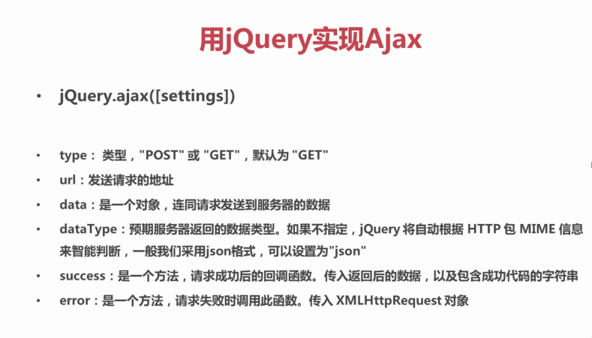

先引入jQuery库；

<script>

$(document).ready(function(){

$("#search").click(function(){

$.ajax({

type: "GET",

url: "http://127.0.0.1:8080/ajaxdemo/serverjson2.php?number=" + $("#keyword").val(),

dataType: "json",

success: function(data) {

if (data.success) {

$("#searchResult").html(data.msg);

} else {

$("#searchResult").html("出现错误：" + data.msg);

}

},

error: function(jqXHR){

alert("发生错误：" + jqXHR.status);

},

});

});

$("#save").click(function(){

$.ajax({

type: "POST",

url: "serverjson.php",

data: {

name: $("#staffName").val(),

number: $("#staffNumber").val(),

sex: $("#staffSex").val(),

job: $("#staffJob").val()

},

dataType: "json",

success: function(data){

if (data.success) {

$("#createResult").html(data.msg);

} else {

$("#createResult").html("出现错误：" + data.msg);

}

},

error: function(jqXHR){

alert("发生错误：" + jqXHR.status);

},

});

});

});

</script>

